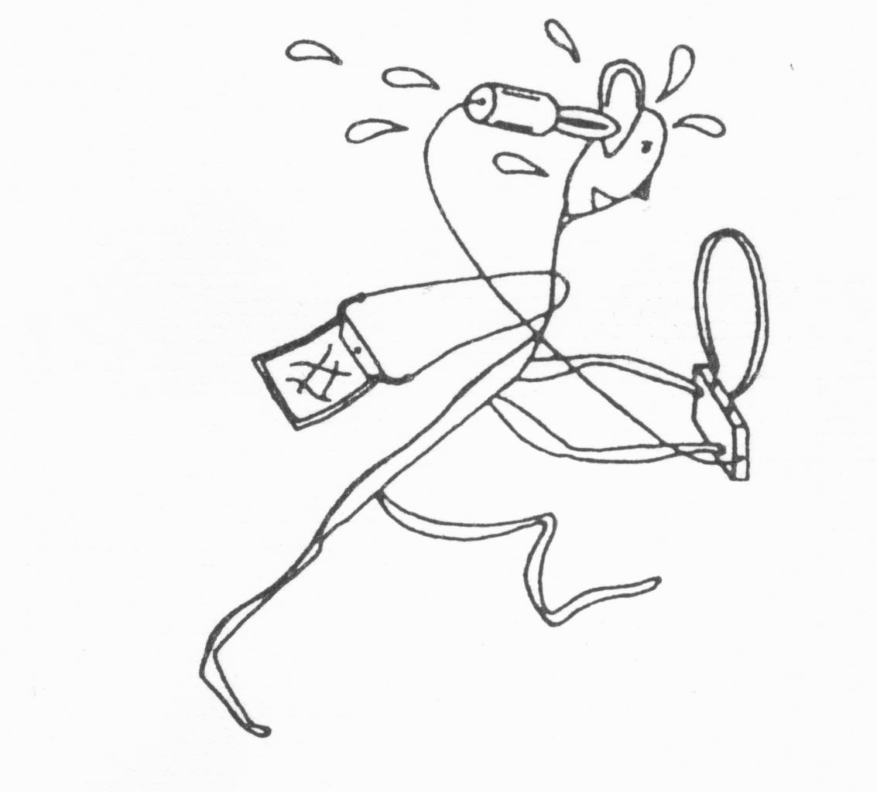
SRJ-Bladet

Årgång 60 Nr 3

2007-06-27

Vårsäsongen är över och sommaren väntar. Den fina värmeböljan i maj har ersatts av ett mer normalt svenskt sommarväder med regn och temperaturer runt 15C, men bättre det än vad som nyligen har drabbat sydeuropa med bakugnstemperaturer.

Klubbjakterna har genomförts enligt programmet från årsmötet och nedan finns resultaten från de flesta. Läs och begrunda!

Konditionsträna nu under sommaren och glöm inte bort att anmäla dig till NM-et i Norge (Tönsberg) senast den 15/7! Se www.ardf.no

Allt finns också att läsa på Håkans SRJ-hemsida under följande:

http://www.ardf.se/srj

070225/Knalleborg
Med skidor
1) KON/Olle 1.16.00 5 st 5) BGU/PA 0.58.00
2) Gunnar S 1.26.00 6) YFI/Ola 1.25.00
3) AKF/Bosse 1.27.00 7) Torbjörn S 1.50.00
4) Clas T 0.47.00 4 ”

Till fots
1) Andreas P 0.43.10 4 st

Håkans skidrävjakt genomfördes i Knalleborgsterrängen med tyvärr bara fyra av fem rävar, eftersom räv 1 inte startade. Rävarna var snällt placerade inte alltför långt bort från de gängse preparerade skidspåren, men den som genade mellan två rävar i tron att det skulle gå fortare än att följa spåren fick det tvivelaktiga nöjet att spåra för eventuella efterföljare, och inte vann han någon tid heller!

Det hade snöat lite på natten så det var inte så lätt att hitta rävarna i snön. Skärmarna satt lågt placerade. Temperaturen var nollgradig eller möjligen någon grad kall vilket gjorde spåren lite tunga. Banlängd ca 3 km

[Håkans kommentarer]
Det visade sig när alla hade kommit till mål att 1:an faktiskt hade startat och sänt hela jakten, men väldigt svagt. Endast KON/Olle hade hört den i första passet, medan AKF/Bo och Gunnar S hörde den först efter att de kommit tillbaka till parkeringen. De gav sig då ut igen för att leta rätt på den. En hypotes om skälet till den svaga uteffekten efter inspektion vid inplockning är att en av koppartrådarna i den flertrådiga antennledaren hade hamnat utanför polskruven och låg an mot rävens metallhölje?

070304/Kaknäs
1) Håkan M 0.48.40 7 st 5) AKF/Bosse 1.25.00
2) Gunnar S 0.50.33 6) Clas T 1.50.00 6 st
3) KON/Olle 1.07.00 7) BGU/PA 1.26.00 4 ”
4) Andreas P 1.24.30 8) HJI/Göran 1.52.00

Skidjakten blev en springjakt i mulet väder med temperaturen strax över nollstrecket. Banläg-garen Gunnar F hade utnyttjat hela östra Djurgårdsslätten och Djurgården. En av rävarna hade av misstag ställts in på en femrävarsjakt, varför den sände parallellt med någon annan räv, men var man tillräckligt långt bort spelade det inte så stor roll.

070311/Enebyberg
1) Håkan M 0.57.00 5 st 5) Clas T 1.24.00
2) BGU/PA 1.14.10 6) AKF/Bosse 1.34.00
3) Gunnar S 1.18.15 7) Andreas P 1.36.00
4) Gunnar F 1.22.00 8) HJI/Göran 1.50.00 4 st

2m-jakt med sex rävar (den sjunde startade tyvärr inte pga batteriproblem) men endast fem rävar skulle räknas. Den sjätte blev alltså en bonusräv men ej poänggivande. Vi skulle alltså själva bestämma vilken/vilka rävar vi inte skulle ta. Banlängd 3-4 km

Lite snö låg kvar i skogen och det kunde vara halt på stigarna men vädret var rena vårvädret med sol och 8 grader varmt och smältvattnet porlade glatt i bäckarna. Sankmarkerna var djupa och kalla. Dusch, bastu och lunch i solskenet. Banläggare KON/Olle.

070318/Ensta
1) Gunnar S 0.43.00 5 st 5) Clas T 1.15.10
2) KON/Olle 0.52.20 6) Henrik L 1.28.00
3) BGU/PA 0.57.20 7) Gunnar F 1.28.20
4) AKF/Bosse 1.03.00 8) Andreas P 1.42.00

Johans semmeljakt inleddes och genomfördes i snöblandat regn med ett par plusgrader, men ”allvädersjägarna” är ett segt släkte. Lite gny före start men när det väl börjar pipa i lurarna glömmer man vätan – nu är det närstriderna som gäller!

Det klarnade dock senare upp och när vi duschat och badat bastu och de hemlagade semlorna serverades med te och kaffe började solen tränga genom molnmassorna och det blev så småningom varmt och soligt. Banlängd ca 4 km.

070401/Vitabergsparken
1) Gunnar F 1.19.50 6 st 6) KON/Olle 1.21.00
2) AKF/Bosse 1.25.00 7) Clas T 1.22.00 3 st
3) Gunnar S 1.30.00 8) HJI/Göran 1.15.00 1 st
4) Monika N 1.30.10 9) Jitka agerade jägare men var räv!
5) Håkan M 1.08.00 5 ”

Årets 1.a apriljakt arrangerades i ett strålande försommarväder i den rejält kuperade Vita-bergsparken på Södermalm med 6 st rävar, alla på olika frekvenser. Fem av dem var kring-vandrande besökare med sändaren gömd i en ficka, antennen lindad kring överkroppen och ut till en hand samt motvikten nedstoppad innanför ett byxben och lindad kring foten inne i skon! Om detta visste dock inte jägarna något.

Detta gav naturligtvis en mycket svag signal, hörbar ca 50 m bort, så jägarna var tvungna att komma nära sitt ”offer” för att komma åt klämman. Den sjätte räven var en av våra vanliga rävar, placerad intill startplatsen, och den startades med ungefär 10 minuters fördröjning.

Två av rävarna var okända för jägarna (Claes Elvhammar, överstelöjtnant och ansvarig för teknikdelen i den kommande 10-milatävlingen i slutet av april samt Birhan, gift med Yeliz). De övriga var mer eller mindre kända av jägarna, nämligen Jitka, förklädd till rävjägare och det tog en stund innan hon avslöjades, Jitkas Mats samt Yeliz, arbetskamrat med banläggaren.

För att göra det lite svårare slog rävbärarna då och då av sändaren när en jägare kom nära, vilket satte myror i huvudet på jägarna innan de förstod att det var ”mobila” rävar. Dessutom bytte två rävbärare sändarna med varandra inkl stämpeln, vilket resulterade i att en jägare hittade samma sändare två gånger! Det ger inga pluspoäng i poängserien.

Några intet ont anande promenerande i området med hund eller barnvagn antastades av för dem fullständigt okända, svettiga personer, som frågade efter en klämma, och även ban-läggaren fick ett par besök. Dessutom utstrålade Birhan sådan respekt att en av jägarna först inte vågade närma sig honom där han stod lutad mot ett staket! Sedan banläggaren förklarat att Birhan är väldigt snäll gick det bättre en andra gång.

070411/Knalleborg
1) Håkan M 0.44.37 7 st 6) Monika N 1.38.50
2) KON/Olle 1.19.30 7) Andreas P 1.56.00
3) Gunnar S 1.19.50 8) HJI/Göran 1.56.00 5 st
4) Gunnar F 1.24.40 9) EJY/Anders 1.22.00 3 ”
5) AKF/Bosse 1.36.40 10) Henrik L 2.12.00

En solig och fin vårkväll samlades tio deltagare. Två av rävarna var oväntat svaga, och tvåans räv blev allt svagare och kunde till slut bara anas. Ettan var också mycket svag, och de flesta slutade på den. Med normal styrka hade den varit en bra räv att börja med. Håkans seger-marginal, 35 min, tror jag är rekord för mina Knalleborgsjakter. Visserligen har han hemmaplan, men vi har haft så många jakter i Jungfrusundskogen så det var inte det som av-gjorde. Segertiden överensstämde med min beräknade idealtid, dock inte med det banval Håkan gjorde. Banläggare Clas T.

070418/Grönsta
1) Håkan M 0.47.30 5 st 6) Clas T 1.40.40
3) Gunnar S 1.23.00 8) HJI/Göran 1.48.00 2 ”
4) Monika N 1.23.30 9) EJY/Anders 0.40.00 Tekn. Fel
5) KON/Olle 1.23.40

Vid denna 2m-jakt med start och mål vid platsen för Lidingöloppsmålet klarade sig de flesta bra utan pannlampa trots att vädret sedan föregående jakt återgått till mer normalt aprilväder med småkylig blåst och mulen himmel. Några rävar var placerade lågt nära berg och blev i vissa fall svårpejlade. Tiden togs denna gången vid målet för att erbjuda förhållanden mer lika kommande helgs nationella jakter och därmed passande träning inför densamma. Banläggare AKF/Bosse med banlängd 5 km.

070425/Kista
1) Gunnar S 0.33.10 6 st 6) Andreas P 1.03.20
2) SVM/Hans 0.39.53 7) Henrik L 1.06.10
3) KON/Olle 0.42.50 8) AKF/Bosse 1.10.40
4) Gunnar F 0.49.50 9) HJI/Göran 1.19.00 3 st
5) BGU/PA 1.03.10

En härlig vårkväll, varmt och skönt, nära nog perfekt för rävjakt. Arrangören hade tänkts sig en 7-rävarsbana, som till sist blev en 6-rävars. Orsaken till detta, jag glömde att kontrollera starttiden på räv 4 och 5 efter att de varit utlånade till den nationella jakten i Västerås. Detta medförde en utryckning till räv 5 för omstart. I och med att tävlingen kommit igång, och för att deltagarna skulle tävla på samma villkor startades inte räv 4 på nytt. Annars fungerade allt bra med fina tider, dock något snabbare än vad arrangören EJY/Anders tänkt sig.

070502/Stora Skuggan
1) Håkan M 1.04.00 7 st 7) BGU/PA 1.40.25
2) Gunnar S 1.04.10 8) AKF/Bosse 1.40.30
3) KON/Olle 1.12.00 9) SVM/Hans 1.23.40 6 st
4) Monika N 1.23.50 10) Henrik L 1.25.00
5) Clas T 1.35.30 11) EJY/Anders 1.36.00 4 ”
6) Gunnar F 1.40.20

Det blåste ganska kallt vid Stora Skuggans P-plats även om solen sken, och den enda platsen med värme och vindstilla var vid sidan av Gunnars stora släpvagn. HJI/Göran och Andreas Paal arrangerade tillsammans denna 7-rävars 80m-jakt med några klurigt och väl gömda rävar, som orsakade vissa besvär hos några jägare.

Vid starten kunde vi höra alla rävar bra utom nr 7, som var svagare än en andeviskning. Nu var det bara att hoppas att den skulle bli starkare när vi sprang åt något håll. Dessutom slutade plötsligt signalerna från räv 2, men det visade sig att antennen hade dragits ur polskruven så räckvidden var bara några 10-tals meter – men det räckte för en del!

Efter en timme kom plötsligt räv 7 in med full styrka, tystnade under ca 10 sekunder efter ett par pass och kom sedan igång igen. Den blev mao ganska svårpejlad, i synnerhet utmed ett kärr där elstängslet drog signalerna i fel riktning.

070509/Bögs gård
1) Gunnar S 0.59.00 5 st 7) Andreas P 1.20.15
2) SVM/Hans 1.07.00 8) Henrik L 1.25.00
3) Gunnar F 1.08.40 9) HJI/Göran 1.30.00
4) KON/Olle 1.09.20 10) Clas T 1.30.15
5) AKF/Bosse 1.10.00 11) EJY/Anders 1.35.00 3 st
6) BGU/PA 1.14.30

OY´s 2m-jakt vid Bögs gård i fint väder och med klurigt lagda rävar. En låg längst upp i norr och det var frestande att springa ut ur kartan för att runda sjön norrut – och för några som föll för frestelsen blev det en lång väg!

EJY fick tekniskt fel på saxen och tvingades tillbaka för byte, vilket gjorde att han inte hann banan runt innan ovannämnda räv togs in. Istället fick han skjuts tillbaka till startplatsen av BGU, som hade lovat banläggaren att ta in räven.

070525/Hägerstalund
1) Gunnar S 1.15.00 7 st 5) BGU/PA 1.47.10
2) KON/Olle 1.31.00 6) Henrik L 1.56.00
3) AKF/Bosse 1.40.35 7) EJY/Anders 1.42.00 3 st
4) SVM/Hans 1.46.00 8) HJI/Göran 1.40.00 2 ”

Lasse/OY hade lagt en ganska lång bana i en utmärkt terräng väster om Barkarby flygfält och upp mot Bögs gård och det var första gången vi sprang från detta håll. Lågt placerade skärmar försvårade letandet mellan passen.

Vädret var strålande vackert men med en kall vind som kylde ner oss när vi sprang över öppna fält. Många sniglar fick tyvärr sätta livet till i det djupa gräset runt räv 2.

070530/Kärsön
1) Gunnar S 0.57.00 5 st 7) HJI/Göran 1,45,00
2) Håkan M 0.59.23 8) Henrik L 1.55.00
3) AKF/Bosse 1.14.30 9) EJY/Anders 1.55.00 4 st
4) BGU/PA 1.20.00 10) YFI/Ola 1.36.00 3 ”
5) Andreas P 1.21.30 11) Monika N Materialfel
6) KON/Olle 1.26.10

Gunnar F arrangerade en 2m-jakt med start ungefär mitt på ön och med flera rävar väl gömda intill branter eller ända nere vid sjökanten, allt för att ge oss problem med reflexer. Trots den lilla ön blev banan ändå ganska lång. Strålande solsken men fortfarande kalla vindar när man skulle passera öppna fält.

Myggorna börjar flyga runt oss så snart man stannar, och Gunnar fick årets första fästingbett. Ett gäng ungdomar hade slagit upp några militärtält i närheten av räv 3, men jag tror inte att de märkte oss när vi på indianmanér tassade fram genom skogen runt dem.

070606/Hellas
1) Håkan M 1.43.00 7 st 6) BGU/PA 2.01.00
2) Gunnar S 2.30.00 7) Andreas P 2.23.00
3) AKF/Bosse 1.55.00 4 ” 8) HJI/Göran 2.30.00
4) KON/Olle 2.21.00 9) Gunnar F 1.51.00 2 st
5) Henrik L 1.55.00 3 ”

Monikas 2m-jakt i området väster om Hellasgården blev en rejäl utmaning i den kuperade terrängen och med välgömda rävar. Jakten skulle mycket väl ha kunnat fungera som en av uttagningsjakterna till ett EM eller VM!

Bara två man kom banan runt. Lurades man dessutom att börja på den längst bort belägna räven (det tog en timme att hitta den!) blir det inget bra resultat. Dessutom visade det sig att det inte är så lyckat att pejla utmed en sluttning!

Vädret var strålande med rena högsommarvärmen och en molnfri himmel på den ca 5 km långa banan. Ett gäng orienterare korsade våra vägar lite här och där och mountinbike-åkare hoppade över stock och sten på smala stigar.

070613/Ulriksdal
1) KON/Olle 1.15.00 5 st 5) BGU/PA 1.40.00
2) Gunnar S 1.22.30 6) Andreas P 2.20.00
3) AKF/Bosse 1.35.00 7) Monika N 1.45.00 3 st
3) Henrik L 1.35.00 8) Håkan M -------- 0 ”

Clas T hade hittat ett helt nytt ställe för en rävjakt, nämligen skogen/åsen SO om Ulriksdals slott med start vid Järva Krog. 2m-jakt, fem rävar, brant upp till åsens topp och ett lätt regn börja de falla under slutet av jakten.

Vi startade som vanligt 2 minuter före starttiden men inget hördes och snart samlades vi vid startplatsen igen. Efter en stunds funderande kunde vi konstatera att pga ett otydligt markerat tidsinställningsvred inställningstiden till start förmodligen inte blev de önskade 4 timmar utan 16 timmar!

Det bestämdes då att fem av oss skulle springa ut och starta var sin räv och så småningom kom de också igång en efter en men inte helt synkroniserade. Det bestämdes också att alla skulle få 5 poäng oavsett placering med undantag för banläggaren, som nöjde sig med 8 poäng.

070620/Paradiset
1) Håkan M 2.35.00 12 st 6) Henrik L 2.58.10 4 st
2) OXW/Micke 2.57.00 11 ” 7) AXT/Raimo 0.40.00 1 ”
3) KON/Olle 2.24.50 10 ” 8) BGU/PA 3.40.00 7 ”
4) AKF/Bosse 2.17.50 8 ” 9) Andreas P 3.10.00 3 ”
5) Clas T 2.35.15 5 ”

Gunnar mara med start ett stycke söder om Paradisets raststuga, som ligger långt ute i skogen söder om Huddinge, och mål vi P-platsen. Sju ”fiskelådor” på 3580 kHz och fem konti-nuerligt sändande, svaga rävar på skilda frekvenser. De svaga rävarna kunde inte höras från starten utan först när vi kommit ut i skogen.

Lååång bana i ett inte alltför stigrikt område borgade för mycket terränggång. Banlängd säkert över 10 km med en räv elakt placerad på andra sidan av en sjö, vilket inte var uppmuntrande när man stod på fel sida där krysset låg! Jakttid max 3 timmar

Hyggligt väder och efter jakten bjöd Gunnar på grillad korv med dricka och myggor och sedan åkte vi hem för att försöka vila ut.

Med detta är första halvårets jakter över, nu väntar en efterlängtad semester och i början av augusti kör vi igång igen med KON/Olles jakt. Kolla datum på hemsidan.

TREVLIG SOMMAR!

